Приложение 3
к протоколу № 2 от 23.11.2022
МО учителей-логопедов

Творческий отчет по теме: «Эффективные формы взаимодействия учителя-логопеда с семьёй».
Подготовила: учитель-логопед Войток С.В. (МДОБУ № 9 «Ромашка»)
Одним из важных направлений в коррекционно - воспитательной деятельности логопеда ДОУ является работа с родителями - как одно из условий оптимизации педагогического процесса и социализации ребёнка, имеющего речевые нарушения. Вовлечения семей непосредственно в образовательную деятельность является важным психолого-педагогическим условием успешной реализации основной образовательной программы ДОУ.
Взаимодействие с родителями детей, осуществляется в разных формах. Одной из эффективных форм взаимодействия учителя-логопеда с семьёй является ведение логопедической тетради.
В логопедической тетради записываются индивидуальные домашние задания по коррекции звукопроизношения. Выполнение заданий в логопедической тетради позволяет увеличить время и частоту речевых упражнений, добиться быстрого и устойчивого результата.
На первой странице в логопедической тетради отображается экран звукопроизношения, который показывает количество нарушенных звуков у ребенка и динамику исправления звукопроизношения. Родители видят, как продвигается процесс коррекции звуков. Этапы коррекции звуков обозначаются галочкой (Приложение №1). Также в логопедической тетради дается:
- артикуляция конкретного звука (Приложение№2);
-описание артикуляционных упражнений в виде буклета (Приложение №3);
- задания.
Домашние задания предварительно отрабатываются индивидуально на занятии с логопедом. Родители выполняют задание до тех пор, пока в логопедической тетради не появляется оценка наклейка-смайлик: «Я дружу со звуком «…»! (Приложение №4). Задание считается усвоенным тогда, когда ребенок по требованию логопеда может легко без предварительной подготовки и поиска нужной артикуляции произнести поставленный звук, назвать картинки, повторить предложения, стихи и т.д.
Так, при использовании логопедической тетради и помощи родителей закрепление произносительных навыков протекает более продуктивно.

Приложение №1
Экран звукопроизношения
Нарушен  ные звуки | Арт  икуляционная гимнастика | Постановка звука | Изолированное произношение | Автоматизация звуков
 |  |  |  | В слогах | В словах | Во фразах | В предложениях | Дифферен  циация звуков | В спонтанной речи

- - этапы коррекции звуков.

Приложение №2
Артикуляция звука «С»
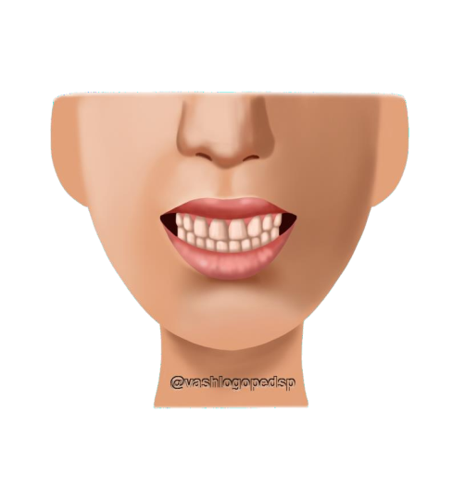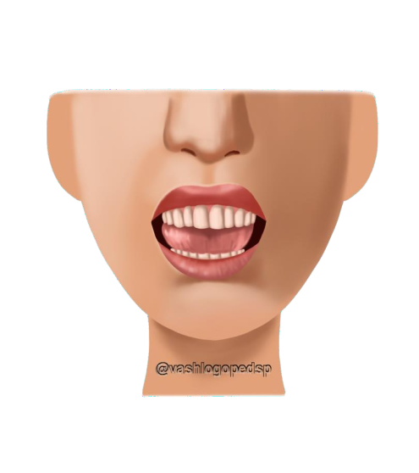 | 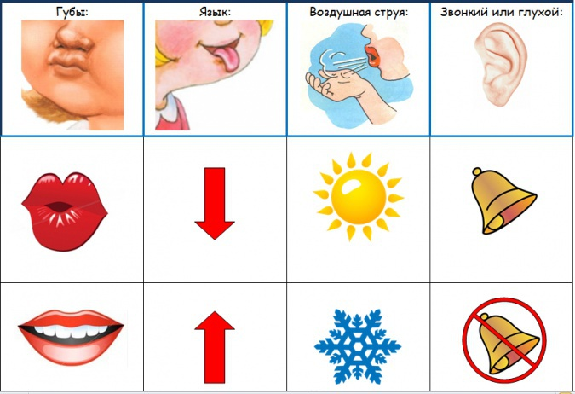 | Губы в улыбке.  Зубы сомкнуты заборчиком и создают преграду для воздушной струи.  Кончик языка упирается в нижние зубы.  Воздушная струя холодная.  Горлышко не дрожит (глухой).

«ПРИЧЕШЕМ ЯЗЫЧОК»
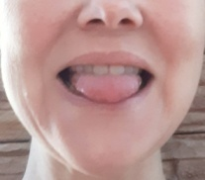 | Улыбнуться, закусить язык зубами и протаскивать язык между зубами вперёд - назад, как бы причёсывая его.
«ХОМЯЧОК»
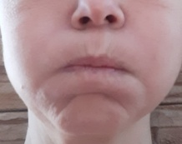 | Надуть обе щеки, сдуть.  Потом надувать щёки  поочерёдно.
«ЗАБОРЧИК»
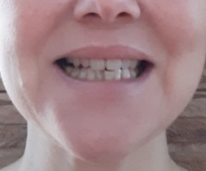 | Улыбнуться, обнажив верхние и нижние зубы, которые стоят  друг на друге, как заборчик.  Про себя говорить «и».  Удерживать под счёт от 1 до 10.
«ТРУБОЧКА»
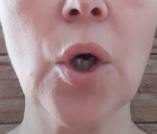 | Вытянуть несомкнутые губы, трубочкой вперёд.  Удерживать под счёт от 1 до 10.
«ЛОПАТОЧКА»
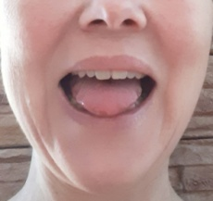 | Широкий язык высунуть, расслабить, положить на нижнюю губу. Следить, чтобы язык не дрожал. Под счёт от 1 до 10.
«ЧАСИКИ»
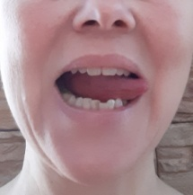 | Улыбнуться, открыть рот.  Кончик языка переводить на счёт «раз-два» из одного уголка рта в другой.
Нижняя челюсть при этом остаётся неподвижной.
«ПАРУС»
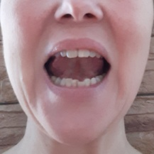 | Улыбнуться, широко открыть  рот, кончик языка поднять и поставить на бугорки (альвеолы) за верхними зубами.
Удерживать язык в таком положении на счёт
до 8, потом до 10. Отпустить язык и повторить
упражнение 2-3 раза.

«ГОРКА» Приложение №3
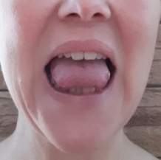 | Приоткрыть рот, сделать язык широким. Кончик языка упереть в передние нижние зубы.  Язык выгнуть дугой.
Удерживать язык в таком положении на счёт до 8, потом до 10. Отпустить язык и повторить упражнение 2-3 раза.
«КАЧЕЛИ»
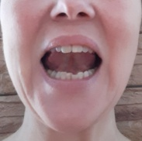  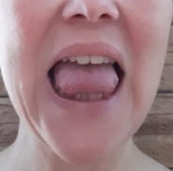 | Улыбнуться, открыть рот.  Кончик языка переводить на  счёт «раз-вверх, два-вниз».  Рот при этом не закрывать. Упражнение проводится под  счёт от 1 до 10.
«ЧАШЕЧКА»
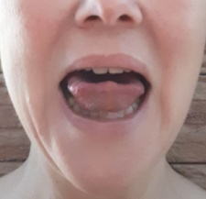 | Рот широко открыть. Широкий язык поднять кверху. Потянуться боковыми краями и кончиком языка к
верхним зубам, но не касаться их. Удерживать язык в таком положении 10 - 15 сек.
«ГРИБОК»
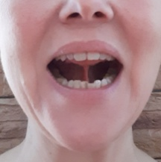 | Улыбнуться, приоткрыть рот, присосать язык к нёбу.  Удерживать язык в таком положении от 8 до 10 сек.
Отпустить язык и повторить упражнение
2-3 раза.
«ФОКУС»
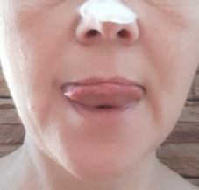 | Улыбнуться, приоткрыть рот, положить широкий передний край языка на верхнюю губу так, чтобы боковые края его были прижаты, а посередине
образовался желобок, и сдуть ватку, положенную на кончик носа. Воздух при этом должен идти по середине языка, тогда ватка полетит вверх. Повторить упражнение 2-3 раза.

«ДУДОЧКА»
 | Вытянуть губы как для звука «у», в образовавшееся «окошечко» просунуть язык, свёрнутый дудочкой, выдувать воздух. Выполнять на счёт 1 - 5 - 10 раз.
ПАМЯТКА РОДИТЕЛЯМ:
Артикуляционную гимнастику выполняют:
- ежедневно по 3-5 минут;
- сидя;
- перед зеркалом.
В начале занятий упражнения нужно выполнять в медленном темпе.
На одном занятии не следует давать больше 2-3 упражнений. К последующим упражнениям можно переходить лишь после того, как будут усвоены предыдущие.
Все упражнения должны выполняться точно и плавно, иначе артикуляционная гимнастика не имеет смысла.
Если у ребенка долго не получалось выполнить то или иное упражнение и вот, наконец, получилось, можно поощрить ребенка.
Если у Вас возникли вопросы или трудности при выполнении артикуляционной гимнастики, обратитесь за помощью к логопеду.

Используемая литература:
1.Косинова Е.М. Уроки правильной речи. - М.: Библиотека Ильи Резника: Эксмо, 2004. - 64с.

МДОБУ д/с общеразвивающего
вида №9 «Ромашка»

Артикуляционная гимнастика

«В ПОМОЩЬ РОДИТЕЛЯМ»



Подготовила:
Учитель -логопед С.В. Войток.

Приложение №4
Я ДРУЖУ СО ЗВУКОМ «С»! | Я ДРУЖУ СО ЗВУКОМ «Ш»! | Я ДРУЖУ СО ЗВУКОМ «Р»!

МОЛОДЕЦ! | МОЛОДЕЦ! | МОЛОДЕЦ!

